ТЕХНИЧЕСКОЕ ОПИСАНИЕ № 87475770, 87475771, 87474872

ГОСТ 12.4.280-2014 «Одежда специальная для защиты от общих производственных загрязнений и механических воздействий. Общие технические требования.»
ТР ТС 019/2011

87475770 Костюм Союз-Профессионал-2 (тк.Балтекс,240) п/к, васильковый/черный/лимонный
87475771 Костюм Союз-Профессионал-2 (тк.Балтекс,240) п/к, серый/св.серый/оранжевый
87474872 Костюм Союз-Профессионал-2 (тк.Балтекс,240) п/к, васильковый/св.серый/оранжевый

Согласовано:
Главный технолог: Ненадова И.А.

Исполнители:
Конструктор: Дунаева А.А.
Технолог:Онучина О.А.
Богатырева Е.А.

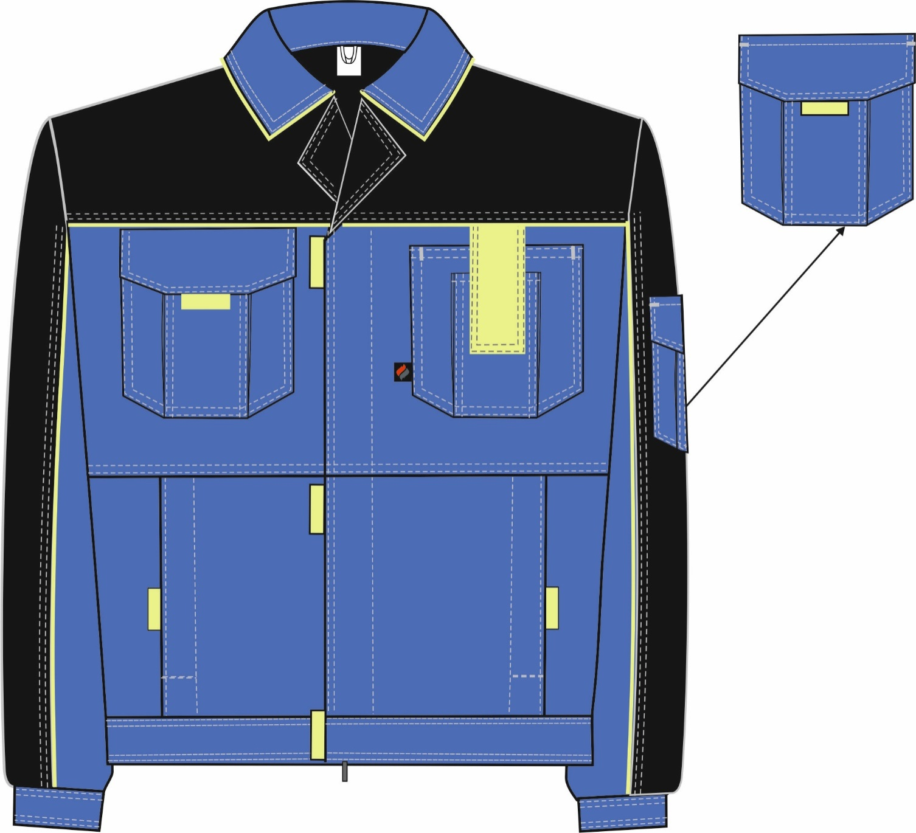

Рис.1. ЭскизКостюм Союз-Профессионал-2 (тк.Балтекс,240) п/к, васильковый/черный/лимонный, куртка,вид спереди.

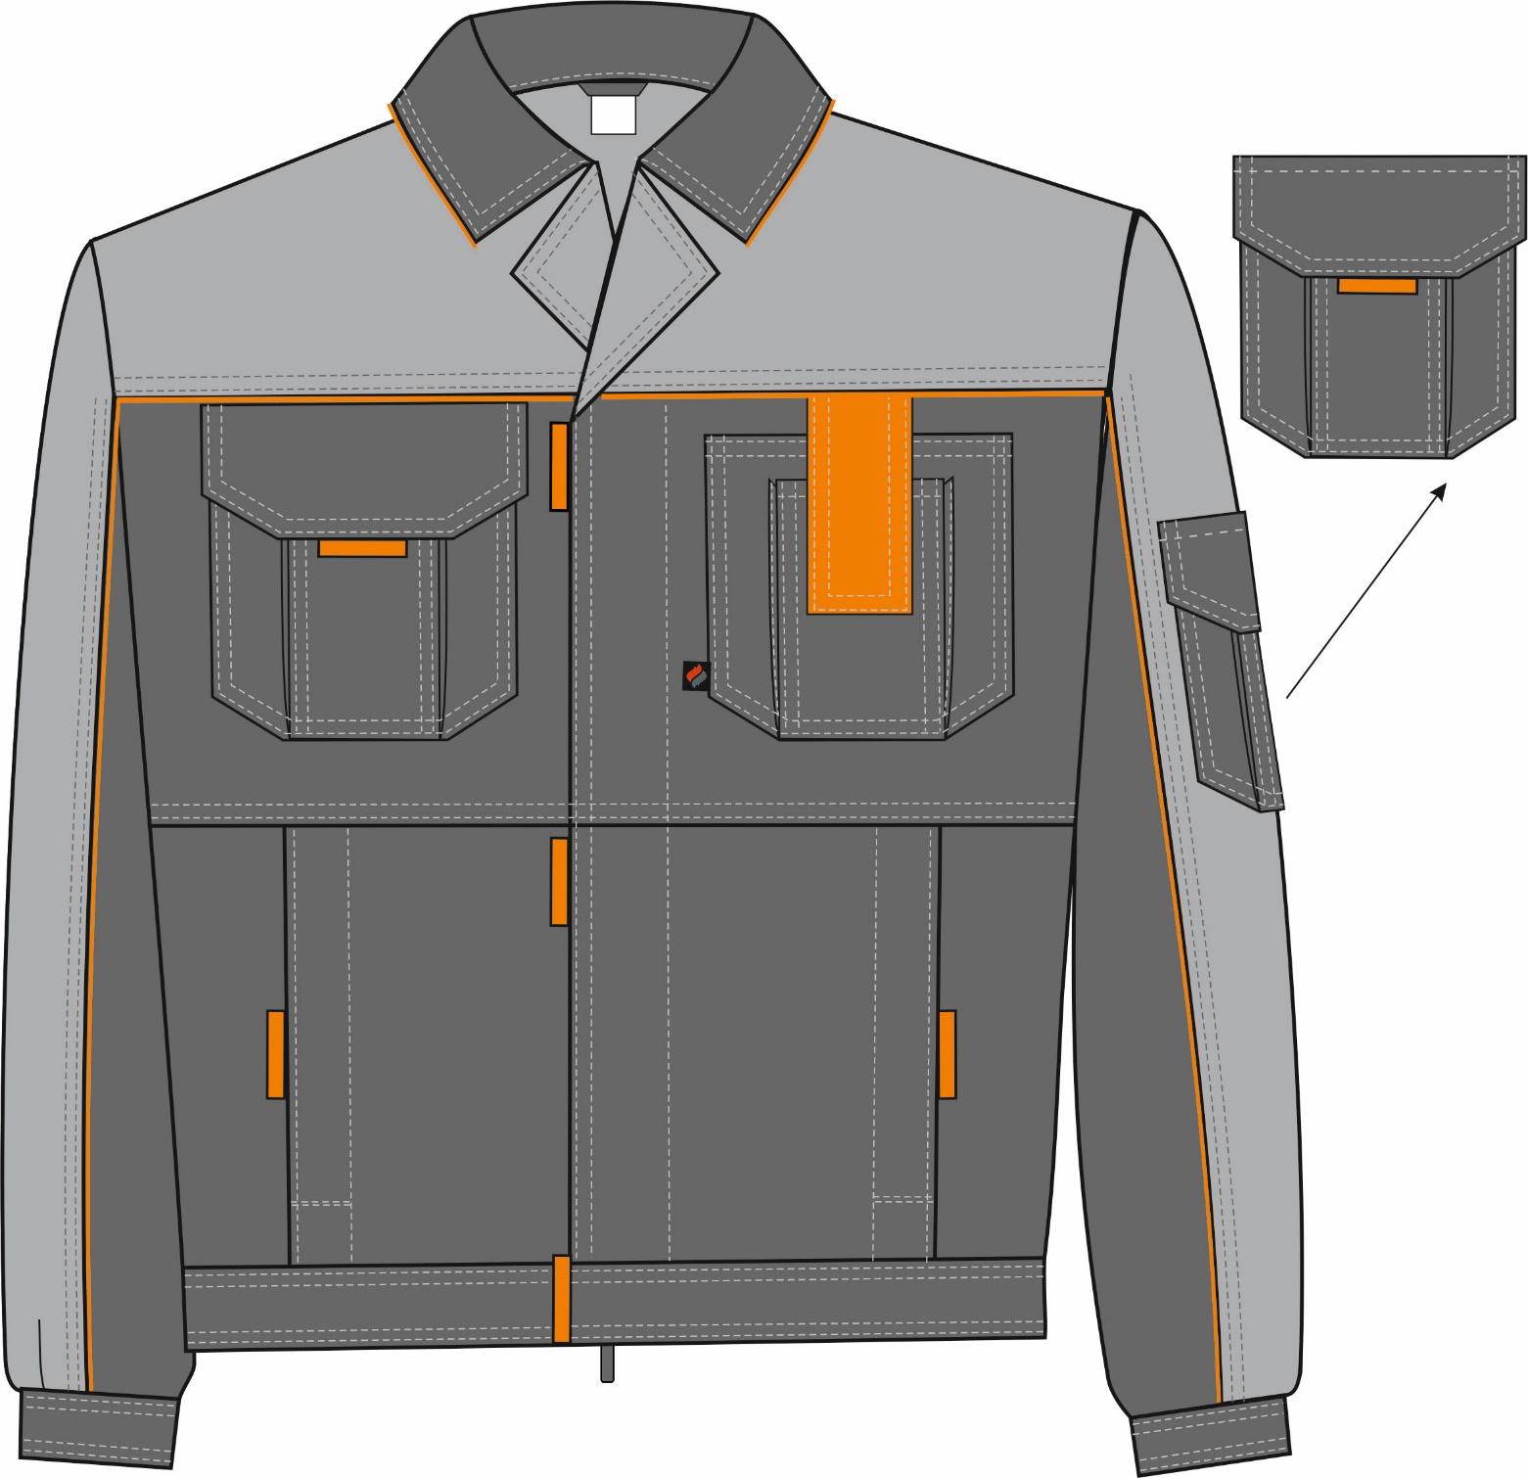

Рис.2. Эскиз Костюм Союз-Профессионал-2 (тк.Балтекс,240) п/к, серый/св.серый/оранжевый, куртка, вид спереди.

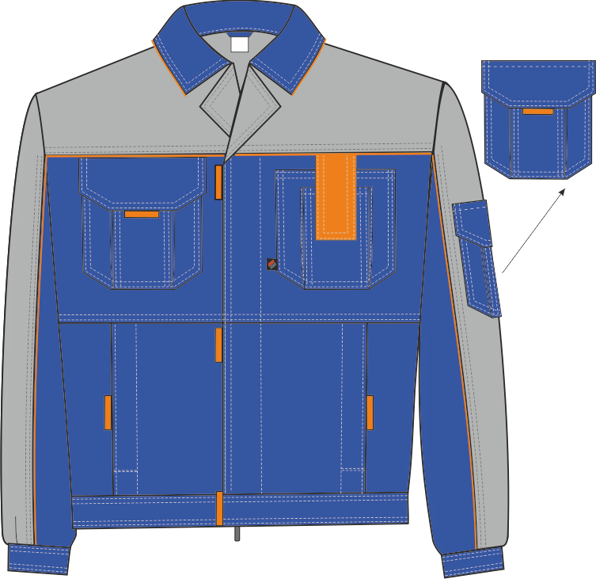

Рис.3. Эскиз Костюм Союз-Профессионал-2 (тк.Балтекс,240) п/к, васильковый/св.серый/оранжевый, куртка, вид спереди.

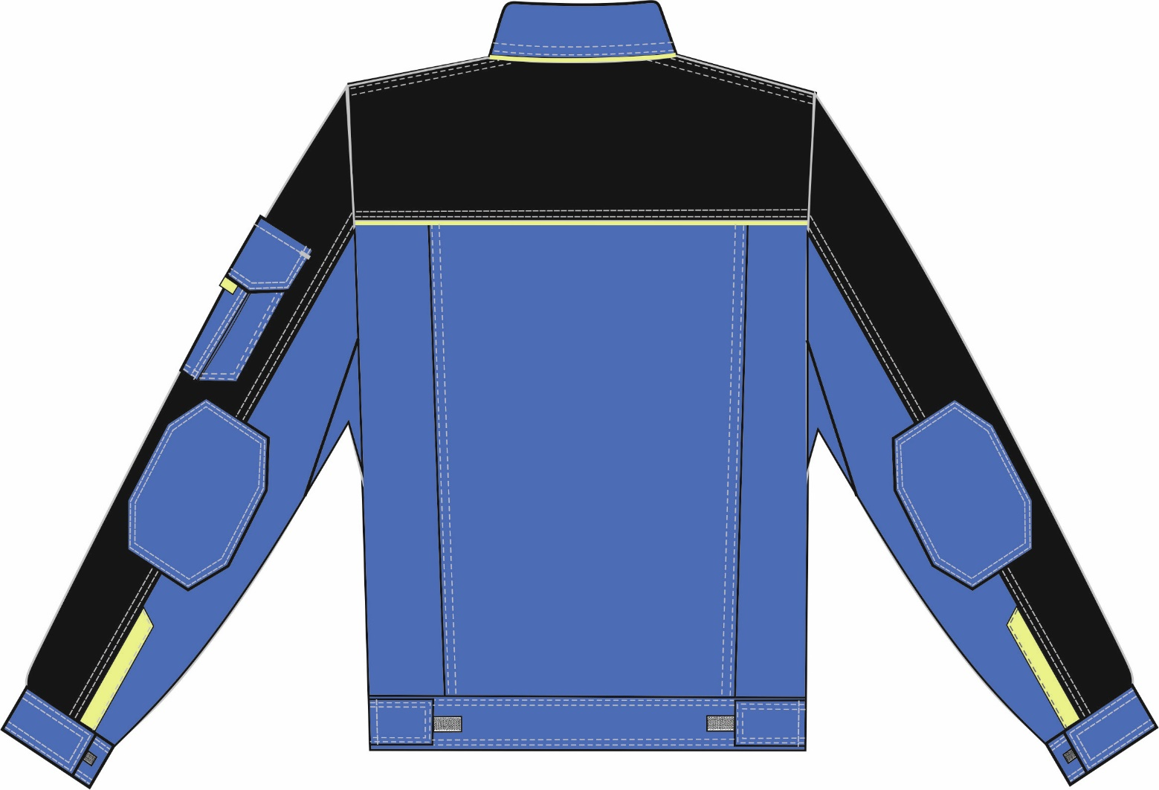

Рис. 4. ЭскизКостюм Союз-Профессионал-2 (тк.Балтекс,240) п/к, васильковый/черный/лимонный, куртка,вид сзади.

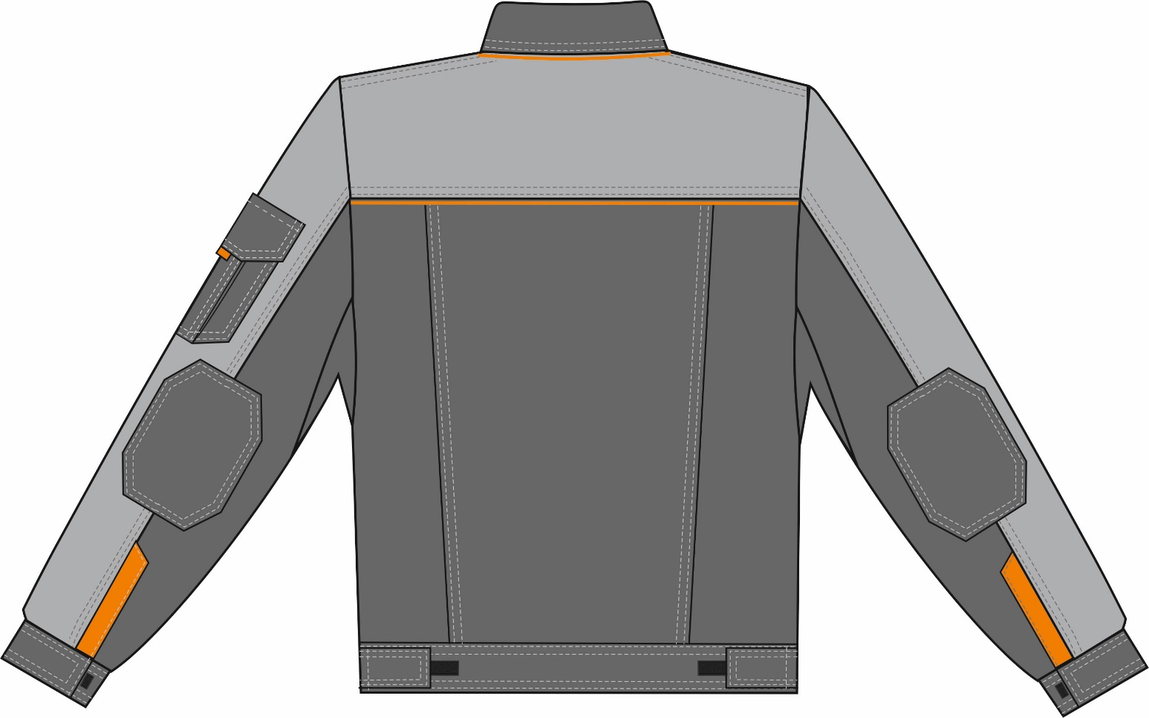
Рис.5. Эскиз Костюм Союз-Профессионал-2 (тк.Балтекс,240) п/к, серый/св.серый/оранжевый, куртка, вид сзади.

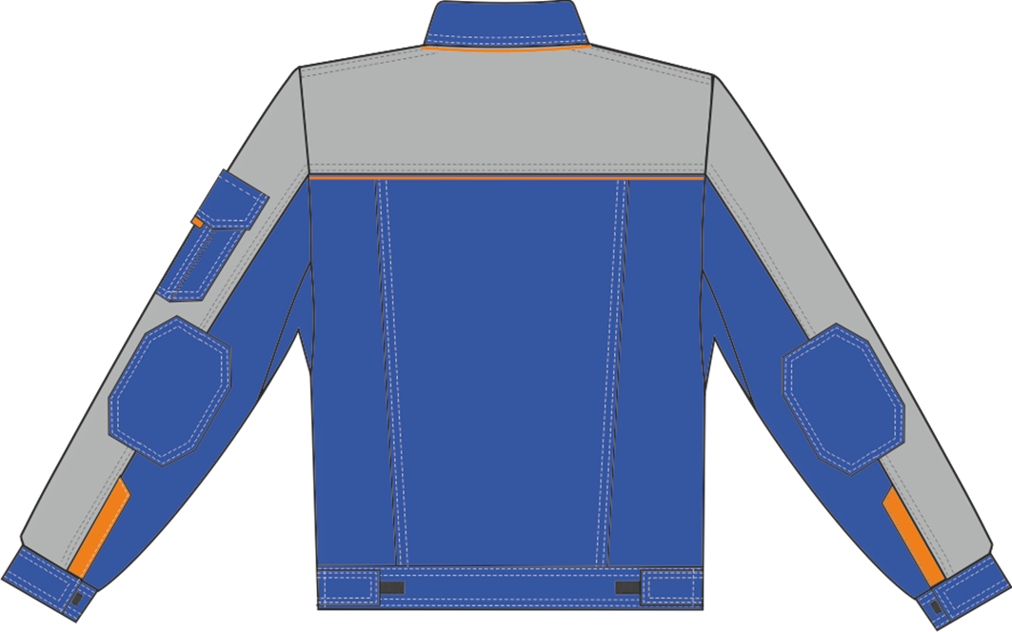

Рис.6. Эскиз Костюм Союз-Профессионал-2 (тк.Балтекс,240) п/к, васильковый/св.серый/оранжевый, куртка, вид сзади.

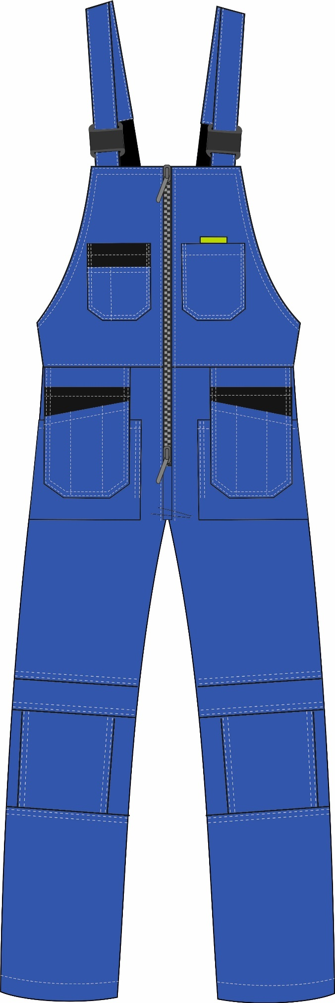
Рис. 7. ЭскизКостюм Союз-Профессионал-2 (тк.Балтекс,240) п/к, васильковый/черный/лимонный, полукомбинезон,вид спереди.

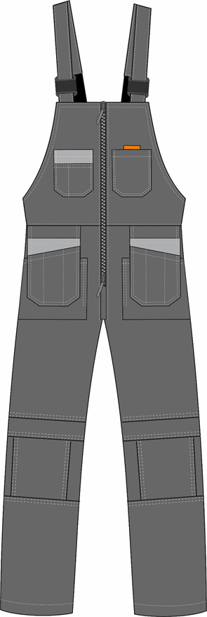
Рис.8. Эскиз Костюм Союз-Профессионал-2 (тк.Балтекс,240) п/к, серый/св.серый/оранжевый, полукомбинезон, вид спереди.

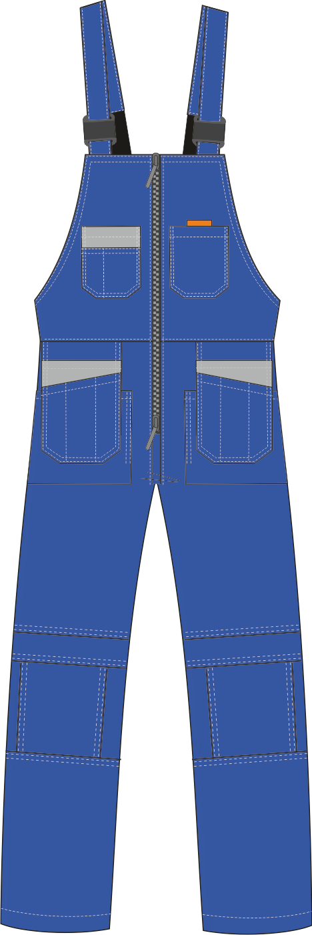

Рис.9. Эскиз Костюм Союз-Профессионал-2 (тк.Балтекс,240) п/к, васильковый/св.серый/оранжевый, полукомбинезон, вид спереди.

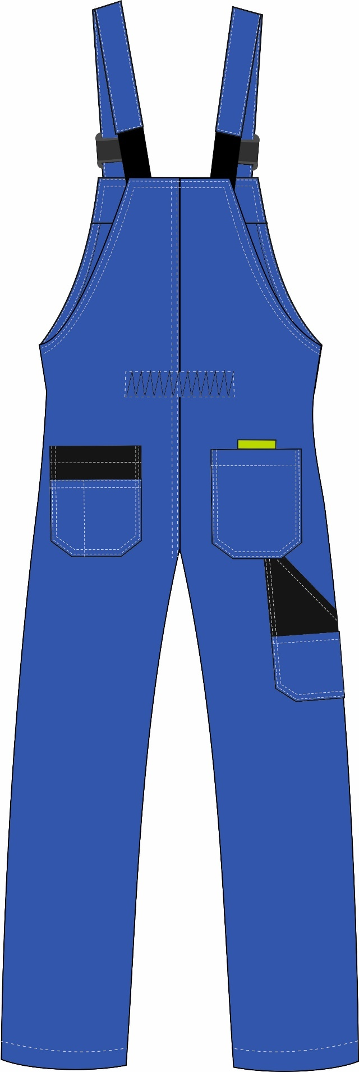
Рис. 10. ЭскизКостюм Союз-Профессионал-2 (тк.Балтекс,240) п/к, васильковый/черный/лимонный, полукомбинезон,вид сзади.

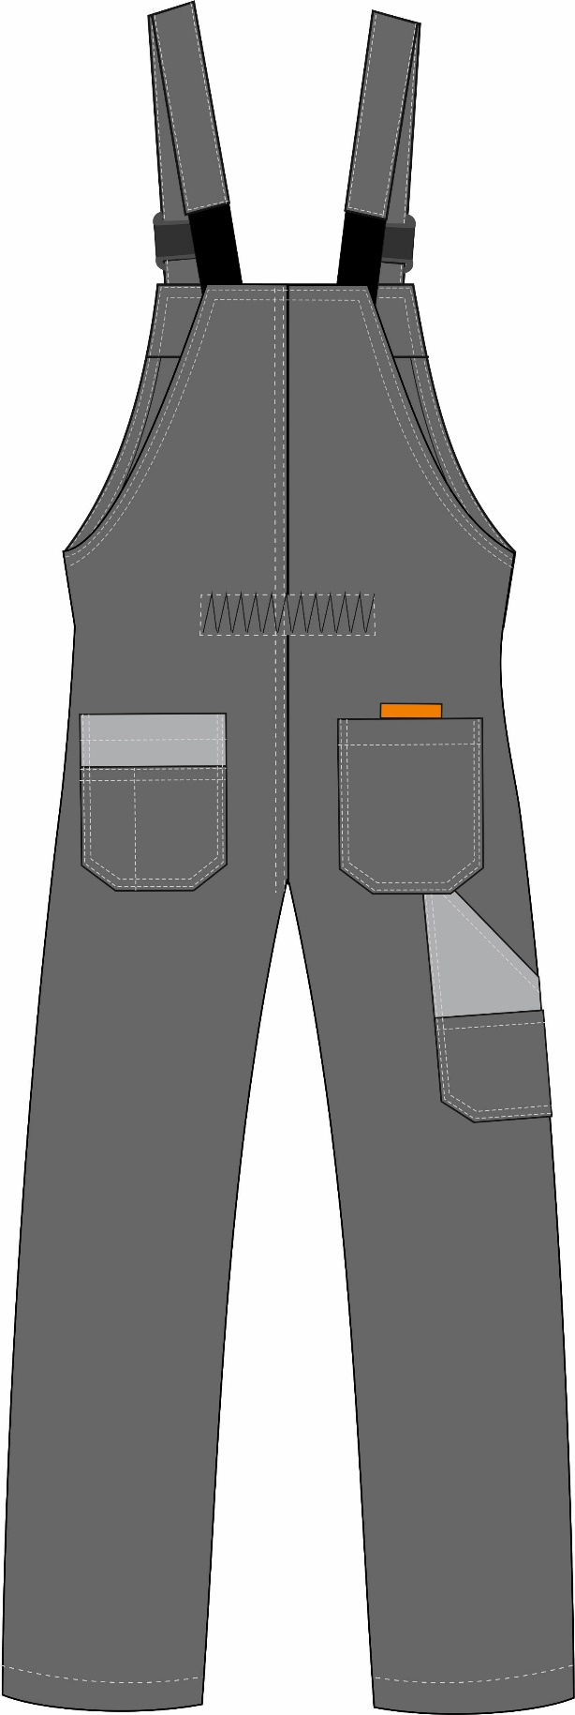
Рис.11. Эскиз Костюм Союз-Профессионал-2 (тк.Балтекс,240) п/к, серый/св.серый/оранжевый, полукомбинезон, вид сзади.
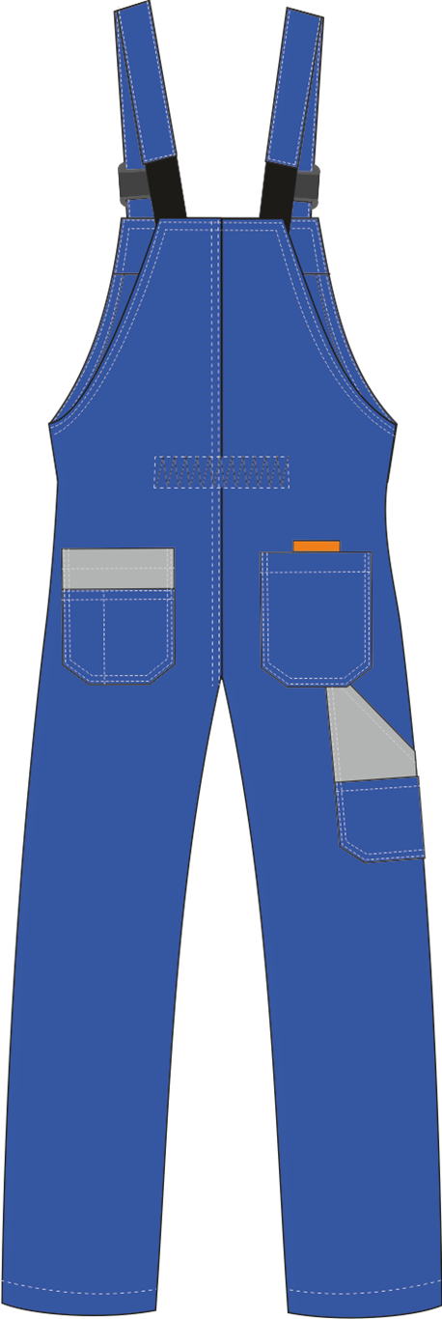
Рис.12. Эскиз Костюм Союз-Профессионал-2 (тк.Балтекс,240) п/к, васильковый/св.серый/оранжевый, полукомбинезон, вид сзади.

Изготовление и раскрой (отклонения от нитей основы в тканях и допуски при раскрое) изделий, должны соответствовать требованиям настоящего технического описания, основам промышленных методов обработки специальной одежды и образцу, утверждённому в установленном порядке.
Изделия по размерам должны изготавливаться на типовые фигуры, в соответствии с классификацией: по обхвату груди 80-140, по росту 158-200 по ГОСТ 31399-2009 и настоящего технического описания.
Табл. 1.
Обхват груди типовой фигуры, см
80-84 | 88-92 | 96-100 | 104-108 | 112-116 | 120-124 | 128-132 | 136-140
Рост типовой фигуры, см
158-164 |  | 170-176 |  | 182-188 |  | 194-200

Описание внешнего вида модели
Костюм Союз-Профессионал-2(тк.Балтекс,240) п/к, предназначен для защиты от общих производственных загрязнений и механических воздействий, изготавливается в соответствии с ГОСТ 12.4.280-2014 «Одежда специальная для защиты от общих производственных загрязнений и механических воздействий. Общие технические требования».
Костюм состоит из куртки и полукомбинезона.
Куртка прямая, с центральной потайной застёжкой на тесьму-молнию и 3 участка ленты-контакт.Низ куртки на поясе с хлястиками, фиксирующимися на ленту-контакт по поясу спинки.
Полочки состоят из трех частей: центральной, нижней и кокетки. В шов притачивания кокеток вставлен отделочный кант3мм.Борт на кокетке обработан в виде небольших лацканов. На центральной части полочек настрочены нагрудные накладные карманы с объемом-складкой. Правый накладной карман центральной части полочки с клапаном, застегивающийся на один участок ленты-контакт. Под ленту контакт вставлена пата из контрастной ткани. Верхним срезом клапан входит в шов притачивания кокетки. Левый накладной карман центральной части полочки с малым объемным карманом под рацию, застегивающийся на узкий клапан (из контрастной ткани) с одним участком ленты-контакт. Клапан входит в шов притачивания кокетки. На нижней части полочек располагаются накладные карманы, которые входят горизонтальными сторонами в шов стачивания центральной и нижней частей полочек и в шов притачивания пояса, вертикальной стороной – в борт. Вход в карман вертикальный, внизу входа в карман ставится закрепка в соответствии с разметкой в лекалах. Пата из контрастной ткани вставляется в шов обтачивания входа в карман по рассечкам.
Под клапаном верхнего кармана правой полочки расположена петля из репсовой ленты для бейджа. На изнаночной стороне левой полочки (на мешковине нижнего бокового кармана по лекалам) настрочена этикетка ФИО.
В нижний край левого нагрудного кармана (со стороны передней части) в шов вставлена тканевая этикетка-флажок «Факел».
Спинкас отрезной кокеткой, в шов притачивания которой вставлен отделочный кант 3мм из контрастной ткани. Спинка с двумя вертикальными складками.
Рукававтачныетрехшовные, состоят из центральной, передней и локтевой части.В подмышечной области вставлена ластовица для свободы движения. В шов стачивания передней и центральной части рукава вставлен кант 3мм из контрастной ткани. Центральная и локтевая части с настрочнымилоктевыми накладками фигурной формы. Низ рукава с притачной манжетой, застегивающейся на ленту-контакт и вертикальнойшлицей с притачной планкой из контрастной ткани. На центральной части левого рукава располагается накладной карман с отстроченными объемными складками и с настрочнымклапаном, застегивающимся на один участок ленты-контакт, под который вставлена пата из контрастной ткани.
По бортупод ленту-контакт вставляются паты из контрастной ткани.
В левый боковой шов с внутренней стороны вшиваются запасные лоскуты.
Воротниквтачной, отложной. Воротник выполнен с перекантом нижнего воротника из контрастной ткани на лицевую сторону, образуя имитацию канта 3мм из контрастной ткани.В шов втачивания воротника вшивается вешалка из основной ткани и этикетка основная.

Полукомбинезон прямого силуэта с передней застежкой на тесьму «молния». В нижней части молнии расположена надставка.
Передние половинки полукомбинезона состоят из 4х частей: нижней, центральной, верхней и притачной грудки. На грудке полукомбинезона расположены накладные карманы. Правый карман грудки с малым накладным карманом с двумя зональными делениями. Левый карман грудки застегивается на один участок ленты-контакт, под которую вставлена пата. На верхней части передних половинок располагаются накладные карманы. В шов притачивания грудки вставлены навесные карманы, которые могут вкладываться в накладные карманы. Навесные карманы состоят из двух отделений, малое из которых разделено вертикальными строчками на три части. На центральной части передних половинок расположена коленная накладка с горизонтальным входом по верхнему срезу. Накладка входит в шов стачивания нижней и центральной частей передних половинок. Верхний срез накладки накрыт клапаном, который входит в шов стачивания центральной и верхней частей передних половин, торцевые стороны клапана входят в шаговый и боковой швы.
Задние половинки полукомбинезона с цельнокроеной спинкой. На спинке в области талии расположена резинка. На задних половинках располагаются накладные карманы. Карман задней левой половинки с малым накладным карманом с двумя зональными делениями. Карман задней правой половинки застегивается на один участок ленты-контакт, под которую вставлена пата. Под задний правый карман вставлен накладной карман для инструментов. На кармане для инструментов расположен малый накладной карман.
Бретели регулируются при помощи пряжек-фастексов и открытой резинки.
Низ полукомбинезона обработан швом в подгибку с закрытым срезом, ширина шва 25мм.
К нижнему срезу обтачки спинки прикреплена этикетка основная.
С изнаночной стороны левой передней половинки под верхним накладным карманом расположена этикетка ФИО.

